Bank-HK Radiator Bench B4120/5 230x136x1200 RAL 9016 Anschlussbild 3570

Zehnder

Eigenschaften

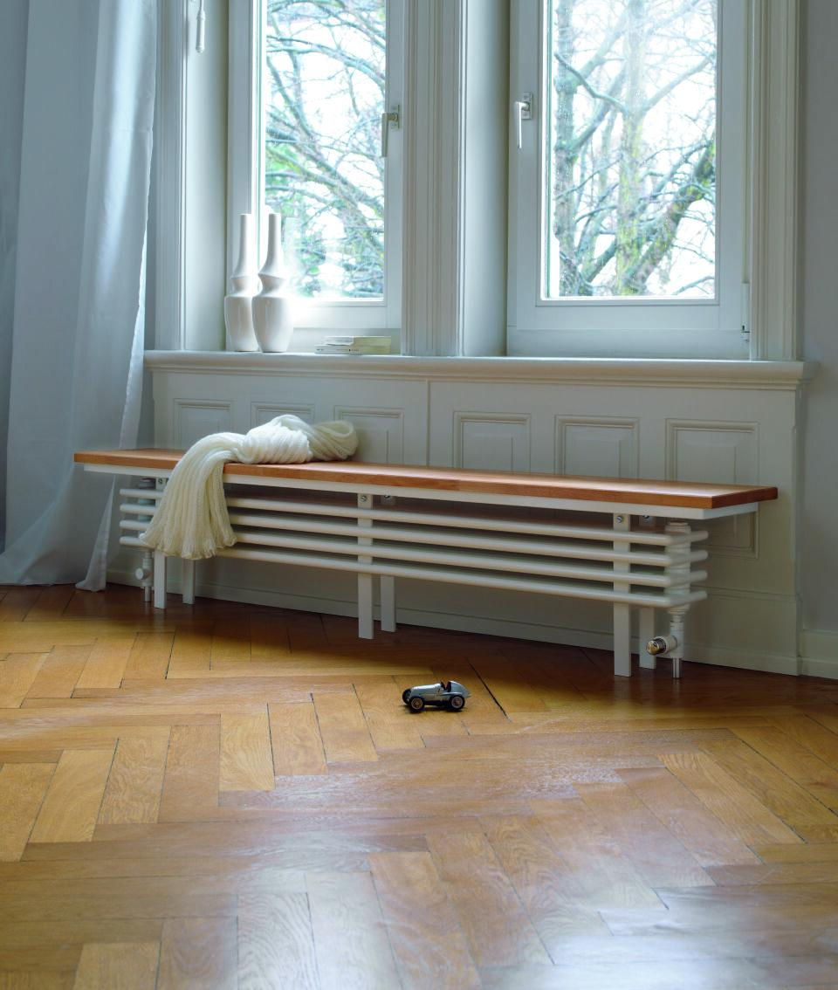

GTIN:

7613367359419

HAN:

ZC940212B111000

Farbton

weiß

Werkstoff

Stahl

Breite (mm)

1.200,00

Höhe (mm)

230,00

Länge (mm)

1.200,00

Tiefe (mm)

136,00

Anschlussmaß

1/2 Zoll

Gewindeanschluss

Innengewinde

RAL-Nummer

9016

Heizleistung (W)

558,81 - 875,00

max. Arbeitsdruck (Pa)

1.000.000,00

n-Heizkörperexponent

1,26

Wärmeabgabe nach EN 442 20 °C - 70/40

558,81

Wärmeabgabe nach EN 442 20 °C - 75/65

875